双基达标 (限时20分钟)
1．已知A(3,1)，B(2，－1)，则BA的坐标是( )．
A．(－2，－1) B．(2,1) C．(1,2) D．(－1，－2)
解析 BA＝(3,1)－(2，－1)＝(3－2,1＋1)＝(1,2)．
答案 C
2．若a＝(2,1)，b＝(1,0)，则3a＋2b的坐标是( )．
A．(5,3) B．(4,3) C．(8,3) D．(0，－1)
解析 3a＋2b＝3(2,1)＋2(1,0)＝(6,3)＋(2,0)＝(8,3)．
答案 C
3．已知向量a＝(－2,3)，b＝(2，－3)，则下列结论正确的是( )．
A．向量a的终点坐标为(－2,3)
B．向量a的起点坐标为(－2,3)
C．向量a与b互为相反向量
D．向量a与b关于原点对称
解析 ∵a＝(－2,3)，b＝(2，－3)．
∴a＋b＝(－2,3)＋(2，－3)＝(0,0)＝0，
∴a＝－b.
答案 C
4．已知AB＝(2，－1)，AC＝(－4,1)则BC＝________.
解析 BC＝AC－AB
＝(－4,1)－(2，－1)＝(－4－2,1＋1)＝(－6,2)．
答案 (－6,2)
5．已知a＝(－1,1)且a＝xi＋yj，则x＝________，y＝________.
解析 由于a＝xi＋yj＝(x，y)．
∴x＝－1，y＝1.
答案 －1 1
6．已知A(2,0)，a＝(x＋3，x－3y－5)，O为原点，若a＝OA，求x，y的值．
解 ∵a＝(x＋3，x－3y－5)＝(2,0)，
∴∴
∴x＝－1，y＝－2.
综合提高 (限时25分钟)
7．给出下面几种说法：
①相等向量的坐标相同；
②平面上一个向量对应于平面上唯一的坐标；
③一个坐标对应于唯一的一个向量；
④平面上一个点与以原点为始点，该点为终点的向量一一对应．
其中正确说法的个数是( )．
A．1 B．2 C．3 D．4
解析 由向量坐标的定义不难看出一个坐标可对应无数个相等的向量，故③错误．
答案 C
8．已知向量OA＝(3，－2)，OB＝(－5，－1)，则向量AB的坐标是( )．
A. B.
C．(－8,1) D．(8,1)
解析 AB＝OB－OA＝(－5，－1)－(3，－2)＝(－8,1)，
∴AB＝(－8,1)＝.
答案 A
9．已知M(3，－2)，N(－5，－1)，MP＝MN，则P点的坐标为________．
解析 设P(x，y)，则由MP＝MN得，(x－3，y＋2)＝(－8，1)，所以P点的坐标为(－1，－)．
答案
10．(2012·洛阳高一检测)设m＝(a，b)，n＝(c，d)，规定两向量之间的一个运算为m⊗n＝(ac－bd，ad＋bc)，若已知p＝(1,2)，p⊗q＝(－4，－3)，则q＝________.
解析 设q＝(x，y)，则由题意可知
解得所以q＝(－2,1)．
答案 (－2,1)
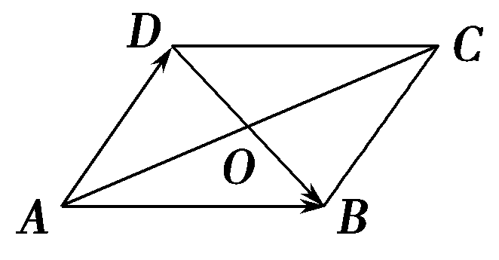
11．如图，已知四边形ABCD为平行四边形，O为对角线AC，BD的交点，AD＝(3,7)，AB＝(－2,1)．求OB的坐标．
解 DB＝AB－AD＝(－2,1)－(3,7)＝(－5，－6)，
∴OB＝DB＝(－5，－6)＝.
12．(创新拓展)已知点O(0,0)，A(1,2)，B(4,5)及OP＝OA＋t·AB，求：
(1)t为何值时，点P在x轴上？在y轴上？在第二象限？
(2)四边形OABP能否成为平行四边形？若能，求出相应的t值？若不能，请说明理由．
解 设P(x，y)，则由OP＝OA＋t·AB得，
(x，y)＝(1,2)＋t(3,3)＝(3t＋1,3t＋2)．
(1)当3t＋2＝0，即t＝－时，点P在x轴上；
当3t＋1＝0，即t＝－时，点P在y轴上；
当即－<t<－时，点P在第二象限．
(2)若四边形OABP能成为平行四边形，则OP＝AB，
即(1＋3t,2＋3t)＝(3,3)，无解，
故四边形OABP不能成为平行四边形．

